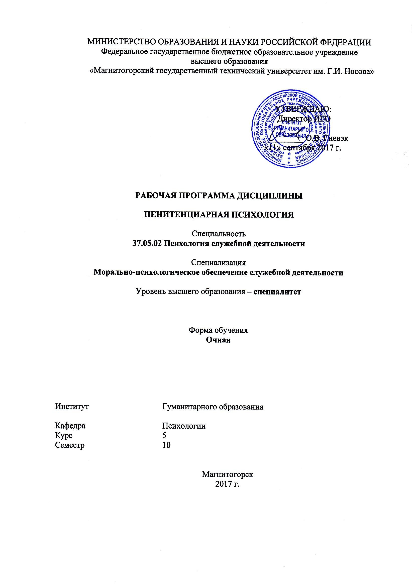
ПЕНИТЕНЦИАРНАЯ ПСИХОЛОГИЯ

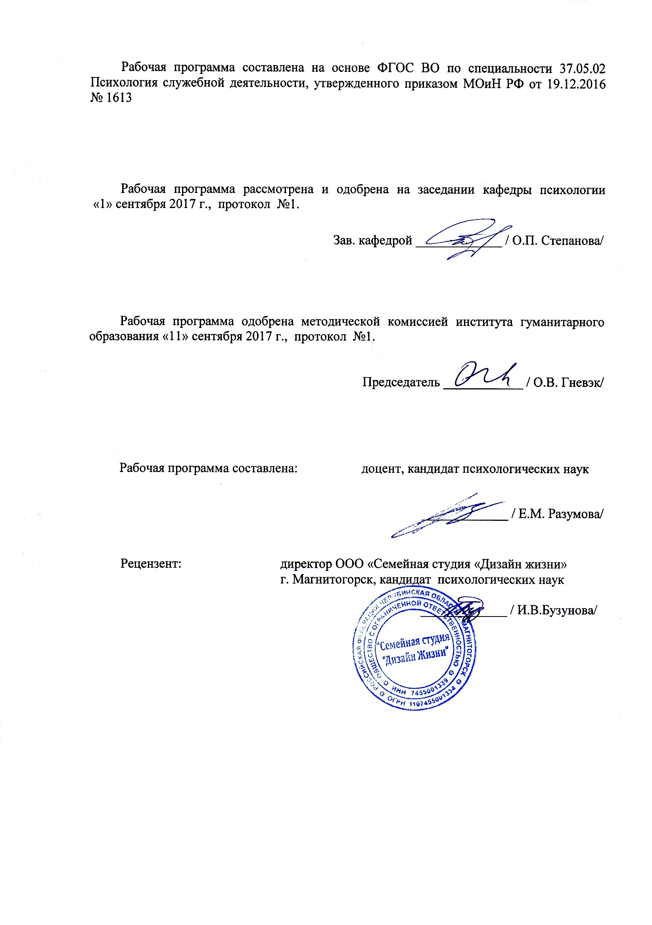
Рабочая программа составлена: _канд. психол. наук, доцент__
(должность, ученая степень, ученое звание)

_____________ / _Е.М. Разумова___/
(подпись) (И.О. Фамилия)

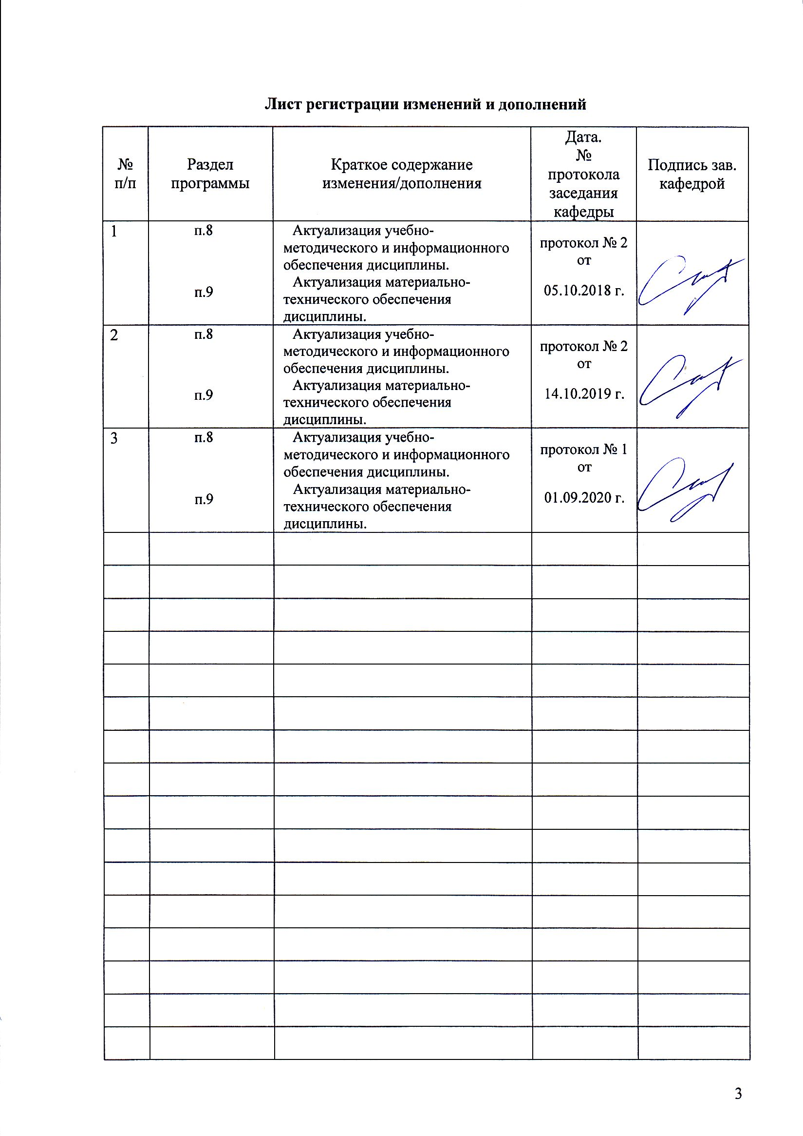
Лист регистрации изменений и дополнений
№ п/п | Раздел  программы | Краткое содержание  изменения/дополнения | Дата.  № протокола  заседания  кафедры | Подпись зав.  кафедрой

1. Цели освоения дисциплины

Целью освоения данной дисциплины является формирование у студентов представлений о процессе исправления, психологический анализ происходящих в сознании осужденного изменений под влиянием воспитательных мероприятий, режима, общего и профтехнического образования; формирование способности выявлять специфику психического функционирования человека с учетом особенностей возрастных этапов, кризисов развития и факторов риска, его принадлежности к профессиональной, гендерной, этнической и социальным группам; формирование способности разрабатывать и реализовывать программы, направленные на предупреждение нарушений и отклонений в социальном и личностном статусе, психическом развитии сотрудников, военнослужащих и иных лиц; формирование способности соблюдать в профессиональной деятельности требования правовых актов в области защиты государственной тайны и информационной безопасности, обеспечивать соблюдение режима секретности

2. Место дисциплины в структуре образовательной программы подготовки специалиста
Модуль «Пенитенциарная психология» является дисциплиной по выбору вариативной части цикла дисциплин в подготовке специалистов с высшим образованием в программе подготовки студентов по специальности 37.05.02 Психология служебной деятельности. Дисциплина изучается на 5 курсе (10 семестр).
Для, изучения дисциплины необходимы знания, умения, навыки, сформированные в результате изучения дисциплин:
- Психология развития и возрастная психология
- Социальная психология
- Этнопсихология
- Психология труда
- Юридическая психология
- Психология лжи и скрываемых обстоятельств
- Психология девиантного поведения
- Военная психология
- Корпоративный тренинг
- Тренинг ассертивности
- Психология СМИ и связей с общественностью
- Психология безопасности
- Производственная - практика по получению профессиональных умений и опыта профессиональной деятельности
Материал данной дисциплины является необходимой базой для изучения последующих модулей:
- Производственная – преддипломная практика
- Подготовка к защите и защита выпускной квалификационной работы

3 Компетенции обучающегося, формируемые в результате освоения
дисциплины (модуля) и планируемые результаты обучения
В результате освоения дисциплины (модуля) «Пенитенциарная психология» обучающийся должен обладать следующими компетенциями

Структурный  элемент  компетенции | Планируемые результаты обучения
ПК-2: способность выявлять специфику психического функционирования человека с учетом особенностей возрастных этапов, кризисов развития и факторов риска, его принадлежности к профессиональной, гендерной, этнической и социальным группам
Знать | - критерии нормативного развития личности, кризисов развития и факторов риска;  - внешние и внутренние показатели принадлежности личности к профессиональным, гендерным, этническим и социальным группам;  - методы диагностики специфики психического функционирования человека с учетом особенностей возрастных этапов, кризисов развития и факторов риска.
Уметь | - выделять эффективные методы выявления специфики психического функционирования человека с учетом особенностей возрастных этапов, кризисов развития и факторов риска;  - распознавать эффективные и неэффективные способы поддержки человека на разных возрастных этапах, выстраивать оптимальные программы по взаимодействию с личностью на разных этапах ее развития.
Владеть | - основными методами решения психологических задач в области пенитенциарной психологии;  - профессиональным языком в области пенитенциарной психологии;  - оптимальными способами демонстрации основных технологий взаимодействия со всеми участниками пенитенциарной системы;  - анализом, структурированием и обобщением понятий пенитенциарной психологии;  - способами совершенствования профессиональных знаний и умений во взаимодействии со всеми участниками пенитенциарной системы путем использования разных возможностей;  - творческим подходом к построению индивидуальной и групповой работы со всеми участниками пенитенциарной системы.
ПК-14: способность разрабатывать и реализовывать программы, направленные на предупреждение нарушений и отклонений в социальном и личностном статусе, психическом развитии сотрудников, военнослужащих и иных лиц, рисков асоциального поведения, профессиональных рисков, профессиональной деформации
Знать | - теоретико-методологические основы разработки и реализации программ по предупреждению нарушений и отклонений в социальном и личностном статусе, психическом развитии сотрудников пенитенциарной системы;  - основные методы научного исследования рисков асоциального поведения и профессиональных рисков;  - особенности работы психологической службы в пенитенциарной системе.
Уметь | - внедрять и переносить базовые понятия в разработку и реализацию программ по предупреждению нарушений и отклонений в социальном и личностном статусе в пенитенциарной системе;  - подбирать, дифференцировать и внедрять адекватный методический аппарат для разработки и реализации программ развития сотрудников, военнослужащих и иных лиц;  - систематизировать, обобщать и применять понятия теоретических подходов в реализации практической деятельности психолога в правовой системе.
Владеть | - структурированием, анализом и обобщением теоретических понятий и положений пенитенциарной психологии;  - систематическими навыками в использовании ведущих технологий и процедур в работе с человеком с учетом его индивидуальных особенностей;  - навыками разработки и реализации программ, направленных на предупреждение нарушений и отклонений в социальном и личностном статусе, психическом развитии сотрудников, военнослужащих и иных лиц, рисков асоциального поведения, профессиональных рисков, профессиональной деформации.
ПК-29: способностью соблюдать в профессиональной деятельности требования правовых актов в области защиты государственной тайны и информационной безопасности, обеспечивать соблюдение режима секретности
Знать | - теоретико-методологические основы профессиональной деятельности сотрудников исправительной системы;  - требования правовых актов в области защиты государственной тайны и информационной безопасности;  - способы обеспечения и соблюдения режима секретности.
Уметь | - соблюдать в профессиональной деятельности требования правовых актов в области защиты государственной тайны и информационной безопасности;  - обеспечивать соблюдение режима секретности.
Владеть | - технологиями обеспечения и соблюдения в профессиональной деятельности требований правовых актов в области защиты государственной тайны и информационной безопасности;  - технологиями обеспечения и соблюдения режима секретности.

4 Структура и содержание дисциплины (модуля)
Общая трудоемкость дисциплины составляет 3 зачетных единиц 108 акад. часов, в том числе:
– контактная работа – 39,2 акад. часов:
– аудиторная – 36 акад. часов;
– внеаудиторная – 3,2 акад. часов
– самостоятельная работа – 33,1 акад. часов;
– подготовка к экзамену – 35,7 акад. часа

Раздел/ тема  дисциплины | Семестр | Аудиторная  контактная работа  (в акад. часах) |  |  | Самостоятельная работа (в акад. часах) | Вид самостоятельной  работы | Форма текущего контроля успеваемости и  промежуточной аттестации | Код и структурный  элемент  компетенции
Раздел/ тема  дисциплины | Семестр | лекции | лаборат.  занятия | практич. занятия
1. Раздел: Теоретические основы пенитенциарной психологии | 10 | 4 |  | 4 | 8
1.1. Тема: Предмет, цель, задачи пенитенциарной психологии |  | 2 |  | 2 | 4 | Изучение научной литературы. Составление глоссария | Устный ответ на практическом занятии (групповая дискуссия) | ПК-2 - зув  ПК-14 – зув  ПК-29 - зув
1.2. Тема: Принципы пенитенциарной психологии |  | 2 |  | 2 | 4 | Изучение научной и учебной литературы. Составление глоссария | Устный ответ на практическом занятии (коллоквиум) | ПК-2 - зув  ПК-14 – зув  ПК-29 - зув
2. Раздел: Психология осужденного | 10 | 6 |  | 8 | 12
2.1. Тема: Структура личности осужденного |  | 2 |  | 4 | 4 | Теоретический анализ существующих концепций личности. | Устный ответ на практическом занятии  Презентация теории личности | ПК-2 - зув  ПК-14 – зув  ПК-29 - зув
2.2. Тема: Психические процессы и состояния осужденного в период отбывания наказания |  | 2 |  | 2 | 4 | Программа диагностики психических состояний осужденных | Устный ответ на практическом занятии. Дискуссия. | ПК-2 - зув  ПК-14 – зув  ПК-29 - зув
2.3. Тема: Типология личности осужденных |  | 2 |  | 2 | 4 | Изучение научной и учебной литературы. Критический анализ | Представление презентации на практическом занятии | ПК-2 - зув  ПК-14 – зув  ПК-29 - зув
3. Раздел: Субкультура осужденных |  | 8 |  | 6 | 13,1
3.1. Тема: Статусные позиции в криминальной субкультуре |  | 2 |  | 2 | 4 | Составление схем и механизмов определения статусных позиций заключенных | Глоссарий (отчет) | ПК-2 - зув  ПК-14 – зув  ПК-29 - зув
3.2. Тема: Психологические программы и методы изучения личности, групп и коллективов осужденных |  | 4 |  | 2 | 4 | Изучение учебной литературы.  Составление программ изучения и коррекции личности осужденного | Устный ответ на практическом занятии (деловая игра) | ПК-2 - зув  ПК-14 – зув  ПК-29 - зув
3.3. Тема: Психологическая подготовка осужденных к жизни в новых условиях |  | 2 |  | 2 | 5,1 | Составление программы профилактики рецидивных преступлений | Презентация программ профилактики | ПК-2 - зув  ПК-14 – зув  ПК-29 - зув
Итого по дисциплине |  | 18 |  | 18 | 33,1
Промежуточный контроль |  |  |  |  | 35,7 |  | Экзамен

5 Образовательные и информационные технологии
При реализации различных видов учебной работы для достижения эффективного результата освоения дисциплины «Пенитенциарная психология» используются следующие образовательные и информационные технологии при организации и проведении лекционных и практических занятий.
Прямая трансляция знаний происходит в форме традиционных образовательных технологий: информационная лекция, семинар по заранее подготовленным вопросам выделенной темы, практическое занятие для освоения полученных умений и формирования навыков работы в области юридической психологии, лабораторная работа по решению аналоговых психологических проблем взаимодействия всех участников юридического процесса.
Помимо традиционных занятий использованы и технологии проблемного обучения: проблемная лекция с используемыми дискуссионными вопросами, практикум по решению учебно-познавательных задач в форме дискуссионных игр (коллоквиумы).
Также при трансляции знаний по данной дисциплине использованы игровые технологии (ролевые игры, деловые игры, учебные игры) и технологии проектного обучения (творческий проект, информационный проект).
Практические занятия – формирование профессиональных практических умений выполнять определенные действия и операции, необходимые в профессиональной деятельности эксперта, закрепление навыков многомерного анализа конкретных ситуаций, закрепление навыков актуализации одной из множества схем анализа путем практического преломления теоретических положений дисциплины, формирование учебных практических умений решать учебные задачи, необходимые в последующей практической деятельности. На практических занятиях решаются конкретные прикладные задачи по освоению методов психологии и их сочетаний; по приобретению навыков качественной интерпретации и дальнейшего прогнозирования и коррекции личностных отклонений и профессионального риска.
Для наиболее эффективных результатов освоения дисциплины используются следующие образовательные технологии:
Информационно-коммуникативные технологии – технологии поиска и отбора информации, визуализация учебного материала, технологии развития критического мышления.
Технологии эффективной педагогической коммуникации – технологии проектной деятельности, кейс-технологии в образовательном процессе.
Активные формы обучения – подготовка письменных аналитических работ, сообщений; заполнение отчетной документации.
Интерактивные формы обучения – организация деловых игр, организация процесса психологического сопровождения подэкспертного; практическая проработка различных упражнений, приемов и технологий (дискуссии, мозговой штурм, деловые и ролевые игры, разбор конкретных ситуаций).

6 Учебно-методическое обеспечение самостоятельной работы обучающихся
Для самостоятельной работы по подготовке к занятиям по дисциплине «Пенитенциарная психология» необходимо рассматривать следующие вопросы и выполнять ряд необходимых заданий по темам.

1. Раздел: Теоретические основы пенитенциарной психологии
1.1. Тема: Предмет, цель, задачи пенитенциарной психологии (4 час.):
Составление глоссария по основным понятиям темы. Групповая дискуссия.
Отчет: устный ответ на практическом занятии. Анализ письменной работы

1.2. Тема: Принципы пенитенциарной психологии (4 час.):
Составление глоссария по основным понятиям темы. Составление конспекта по общим и специфическим принципам пенитенциарной психологии. Коллоквиум.
Отчет: устный ответ на практическом занятии, анализ письменной работы

2. Раздел: Психология осужденного
2.1. Тема: Структура личности осужденного (4 час.):
Составить конспект отечественных и зарубежных теоретических концепций структуры личности.
Отчет: устный ответ на практическом занятии, анализ презентаций.

2.2. Тема: Психические процессы и состояния осужденного в период отбывания наказания (4 час.):
Составить глоссарий по основным понятиям темы. Рассмотреть разные нетипичные состояния осужденных в разные периоды отбывания наказания. Составить программу диагностики.
Отчет: устный ответ на практическом занятии, защита программ диагностики психических состояний осужденных.

2.3. Тема: Типология личности осужденных (4 час.):
Составить конспект различных типологий личности осужденных (по темпераменту, по акцентуациям, по видам совершенных преступлений)
Отчет: устный ответ на практическом занятии, анализ письменной работы, защита презентации.

3. Раздел: Субкультура осужденных
3.1. Тема: Статусные позиции в криминальной субкультуре (4 час.):
Составление глоссария по понятиям темы. Подготовка доклада «Жаргон и татуировки». Представление механизмов определения статусных позиций осужденных.
Отчет: устный ответ на практическом занятии

3.2. Тема: Психологические программы и методы изучения личности, групп и коллективов осужденных (4 час.)
Составить глоссарий по основным понятиям темы. Подобрать диагностический инструментарий для исследования личности и групп
Отчет: устный ответ на практическом занятии, зашита программ изучения и коррекции личности осужденного (деловая игра).

3.3. Тема: Психологическая подготовка осужденных к жизни в новых условиях (5,1 час.):
Составлять глоссарий по основным понятиям темы. Составить программу профилактики рецидивного поведения освобожденного
Отчет: устный ответ на практическом занятии, защита программ профилактики.

Курсовая работа по данной дисциплине не запланирована.

7 Оценочные средства для проведения промежуточной аттестации
а) Планируемые результаты обучения и оценочные средства для проведения промежуточной аттестации:

Структурный  элемент  компетенции | Планируемые результаты обучения | Оценочные средства
ПК-2: способностью выявлять специфику психического функционирования человека с учетом особенностей возрастных этапов, кризисов развития и факторов риска, его принадлежности к профессиональной, тендерной, этнической и социальным группам, применять закономерности и методы науки в решении профессиональных задач
Знать | - критерии нормативного развития личности, кризисов развития и факторов риска;  - внешние и внутренние показатели принадлежности личности к профессиональным, гендерным, этническим и социальным группам;  - методы диагностики специфики психического функционирования человека с учетом особенностей возрастных этапов, кризисов развития и факторов риска. | Теоретические вопросы:  1. Объект, предмет, задачи пенитенциарной психологии  2. Методологическая основа пенитенциарной психологии. Методы пенитенциарной психологии  3. Психология лиц, осуществляющих надзор за осужденными  4. Проблема профессионального подбора сотрудников уголовно-исполнительной системы  5. Психологическая подготовка сотрудников УИС: психологическая готовность, нервно-психическая устойчивость  6. Профессиональная деформация (причины и факторы, типология, проявления) и ее профилактика  7. Соотношение социального и биологического в личности преступника. Механизмы деформированного развития личности  8. Классификации и типология преступников  9. Влияние психических аномалий на общественно-опасное поведение  10. Поводы преступлений, принятие решения о совершении преступления  11. Внутриролевой конфликт на момент совершения преступления.  12. Состояние аффекта: физиологический и патологический аффект  13. Результат преступного деяния, его оценка личностью  14. Проявление личностных особенностей преступника в условиях мест лишения свободы
Уметь | - выделять эффективные методы выявления специфики психического функционирования человека с учетом особенностей возрастных этапов, кризисов развития и факторов риска;  - распознавать эффективные и неэффективные способы поддержки человека на разных возрастных этапах, выстраивать оптимальные программы по взаимодействию с личностью на разных этапах ее развития. | Практические задания:  1. Расставьте в правильном порядке возникающие психические состояния осужденных: надежда на будущее; фрустрация; повышенная раздражительность; интерес в отношения с «близкими по духу» осужденными; поиск покровителя; усвоение стереотипа «тюремно-ролевого поведения»; тоска по дому, по близким; жизнь не только прошлым и настоящим, но и будущим.  2. Выберите из существующих методов психологического воздействия те, которые окажутся эффективными:  - на первом сеансе работы с подростком, находящимся в СИЗО по обвинению за нанесение тяжкого телесного вреда однокласснику;  - при работе с только что переведенным осужденным из одной колонии в другую;  - при обращении близких родственников жертвы, пострадавшей от сексуального преступления в исправительной колонии;  - при работе со свидетелем пенитенциарного преступления.  3. Прочитайте письмо осужденного и определите, какие психологические феномены отражаются в данном письме:  «…Еще малолеткой я заболел туберкулезом, и меня направили в тубзону, где находились взрослые осужденные. Попав в определенный круг, я хорошо усвоил наши неписанные законы, которых строго придерживался в дальнейшем. В итоге я стал отрицательным элементом для администрации учреждения, и куда бы меня не переводили, везде ставили на учет как злостного нарушителя. Неоднократно я совершал преступления, мое имя стало известно во всех колониях.  Но всему есть предел. И когда я серьезно решил изменить образ жизни, то понял, что не могу этого сделать, находясь в данной республике. Почему не могу? Потому что не выдержу оскорблений: «скурвился», «ссучился», «падло», «на свободу захотел» и т.п. Может быть, я неправильно понимаю, может, это все предрассудки, но за это время я два раза попал под ножи и, чтоб вновь не стать жертвой, я больше не буду делать попытки вылезать из ямы, в которую залез по самые уши. Каждый день может для меня оказаться роковым. Мне надоело спать в обнимку с ножом, у меня нет сил ни моральных, ни физических. Я бездарно прожигаю свои годы. А за что? Какие цели я преследую? Да никакие, живу, как животное…»  4. Прочитайте «исповедь» рецидивиста. Отметьте какие мотивы побудили его к татуировкам:  «Наколки сделал, когда впервые попал в заключение. На усиленном режиме считал, что только милиция виновата в аресте. Увидев у одного осужденного татуированное слово «ЗЛО», и узнав, что оно расшифровывается, как «за все легавым отомщу», наколол это слово на запястье левой руки. К тому же слово нравилось тем, что «зло» есть «зло», и от хорошей жизни его не накалывают. В 18 лет хотелось выделиться. Рассчитывал, что после освобождения знакомые, увидев это слово, подумают: «Этот человек видел в жизни много зла». Хотелось произвести впечатление опытного человека. В 1978 г. получил весточку от сестры о смерти матери и с горя наколол могильный крест с надписью «Спи, мать».  Следующая наколка была сделана на запястье правой руки и представляла собой рисунок: рукопожатие, скрещенные ножи и текст: «Руку – вору, нож – прокурору». Ее сделал под влиянием блатных песен и под нажимом «воров в законе», хотя я сам лично обиды, вражды к прокурору не испытывал. О «ворах в законе» ходили легенды, и мы считали их чуть ли не героями. Эта картинка была сделана исключительно для жизни в колонии. Очередная наколка, сделанная на предплечье левой руки, изображала факел и олимпийские кольца. Год тогда был олимпийским, так что этот рисунок был ко времени. Последующие два рисунка наколол, следуя примеру приятеля, который был сплошь покрыт «картинами», все рассматривали его как диковинку. Я также представлял себя в центре внимания, что все будут любоваться мною, покажись я на пляже. Модными в нашей колонии были рисунки гороскопа и я сделал себе на бедре знак Тельца. Кроме того, на пальцах левой руки выколол год рождения, но вместо последней цифры изобразил череп – был молод, не хотел, чтобы все видели год моего рождения..»  5. Какими методами индивидуальной профилактики можно было бы предотвратить описанное чрезвычайное происшествие в колонии?  В одной из колоний произошло ЧП, связанное с сожжением трех осужденных. При проведении расследования установлено, что однажды в конце рабочего дня осужденному земляческой группы «А», пользующемуся определенным авторитетом, стало известно, что у осужденных другой земляческой группировки «Б» имеются спиртные напитки. Осужденный попросил эти напитки для своей группы, а когда ему отказали, избил отказчика. Пострадавший рассказал о случившемся своим землякам и те направились на поиски обидчика. Тот был обнаружен на производственном участке беседующим в группе своих земляков «А», которая по количеству не превышала 10 человек. Группа пришедших «Б» была значительно больше по численности, и они сразу приступили к драке. Основная масса группы «А» мгновенно разбежалась, а трое спрятались в бокс и забаррикадировались за железными дверями. Разъяренная неуспехом масса пришедших попыталась выломать двери, но безуспешно. Тогда они слили горючее из транспортных средств, выплеснули его в бокс и подожгли. В результате трое осужденных сгорели.
Владеть | - основными методами решения психологических задач в области пенитенциарной психологии;  - профессиональным языком в области пенитенциарной психологии;  - оптимальными способами демонстрации основных технологий взаимодействия со всеми участниками пенитенциарной системы;  - анализом, структурированием и обобщением понятий пенитенциарной психологии;  - способами совершенствования профессиональных знаний и умений во взаимодействии со всеми участниками пенитенциарной системы путем использования разных возможностей;  - творческим подходом к построению индивидуальной и групповой работы со всеми участниками пенитенциарной системы. | Комплексные задания:  - Составьте психологический портрет неосторожного преступника. Обоснуйте, приведите пример.  - Представьте программу ресоциализации осужденного.  - Представьте психологическую работу с осужденным в период адаптации к исправительному учреждению.
ПК-14: способность разрабатывать и реализовывать программы, направленные на предупреждение нарушений и отклонений в социальном и личностном статусе, психическом развитии сотрудников, военнослужащих и иных лиц, рисков асоциального поведения, профессиональных рисков, профессиональной деформации
Знать | - теоретико-методологические основы разработки и реализации программ по предупреждению нарушений и отклонений в социальном и личностном статусе, психическом развитии сотрудников пенитенциарной системы;  - основные методы научного исследования рисков асоциального поведения и профессиональных рисков;  - особенности работы психологической службы в пенитенциарной системе. | Теоретические вопросы:  1. Поведенческие атрибуты криминальной субкультуры в ИТУ  2. Социально-психологические особенности осужденных  3. Отношение осужденных к наказанию, его последствия  4. Сущность и содержание исправления осужденных  5. Особенности режимов в разных категориях исправительного учреждения  6. Динамика психических состояний осужденных. Тактика поведения  7. Адаптация осужденного к местам лишения свободы  8. Статусно-групповая категоризация осужденных. Работа психолога с ними  9. Лидер в среде осужденных (формальный и неформальный)  10. Группы осужденных просоциальной и асоциальной направленности  11. Типология, причины и особенности возникновения конфликтов в среде осужденных
Уметь | - внедрять и переносить базовые понятия в разработку и реализацию программ по предупреждению нарушений и отклонений в социальном и личностном статусе в пенитенциарной системе;  - подбирать, дифференцировать и внедрять адекватный методический аппарат для разработки и реализации программ развития сотрудников, военнослужащих и иных лиц;  - систематизировать, обобщать и применять понятия теоретических подходов в реализации практической деятельности психолога в правовой системе. | Практические задания:  - Назовите методы диагностики психических состояний осужденных. Обоснуйте их использование  - По результатам тестирования Миннесотским многофакторным личностным опросником MMPI различных категорий осужденных были получены приведенные ниже характеристики. Объясните, какие психологические особенности положены в их основу?  Убийцы: высокая чувствительность в межличностных отношениях  Корыстно-насильственные: самая высокая импульсивность при низком контроле. Пренебрежение правовыми нормами  Насильники: самая низкая чувствительность в межличностных отношениях при низком контроле поведения  Воры: самый высокий уровень тревоги, гибкость поведения  Расхитители: наиболее адаптивны, высокий самоконтроль, хорошо ориентируются в социальных нормах и требованиях.  - Срок 8 до 15 лет лишения свободы, по мнению большинства ученых, занимающихся этими проблемами, является длительным. Вместе с тем в определенных случаях в зависимости от личностных психофизиологических особенностей осужденного, воздействие на него социально-экономических преобразований необходимо признавать длительным и срок наказания 5-6 лет. По истечению этого срока снижается эффективность воспитательного процесса в ИУ. Однако пик ориентирования на отрицательное поведение у большинства осужденных наступает после отбывания 7-8 лет лишения свободы. Какими физиологическими, психологическими и социально-психологическими механизмами можно объяснить это явление?
Владеть | - структурированием, анализом и обобщением теоретических понятий и положений пенитенциарной психологии;  - систематическими навыками в использовании ведущих технологий и процедур в работе с человеком с учетом его индивидуальных особенностей;  - навыками разработки и реализации программ, направленных на предупреждение нарушений и отклонений в социальном и личностном статусе, психическом развитии сотрудников, военнослужащих и иных лиц, рисков асоциального поведения, профессиональных рисков, профессиональной деформации. | Комплексные задания:  - Подберите методики для комплексного исследования индивидуально-психологических особенностей несовершеннолетнего осужденного, преступников - рецидивистов.  - Составьте презентацию механизмов деформированного развития личности (с примерами)  - Дайте критический анализ теорий, обосновывающих преступное поведение в исправительном учреждении.  - и пр.
ПК-29: способностью соблюдать в профессиональной деятельности требования правовых актов в области защиты государственной тайны и информационной безопасности, обеспечивать соблюдение режима секретности
Знать | - теоретико-методологические основы профессиональной деятельности сотрудников исправительной системы;  - требования правовых актов в области защиты государственной тайны и информационной безопасности;  - способы обеспечения и соблюдения режима секретности. | Теоретические вопросы:  1. Межличностные отношения осужденных  2. Предпосылки изучения личности осужденного  3. Типологизация личности осужденного  4. Индивидуально-профилактическая работа с осужденными  5. Предпосылки и особенности преступлений в ИТУ  6. Психологическая защита в преступном поведении  7. Психологические защиты осужденных в период адаптации к условиям ИК  8. Личность осужденного за корыстные преступления  9. Личность осужденного за насильственные преступления  10. Личность осужденного за сексуальные преступления  11. Личность осужденного за неосторожные преступления  12. Личность осужденного к моменту освобождения  13. Организация мероприятий и психологическая подготовка осужденного к освобождению  14. Ресоциализация освобожденных из мест лишения свободы  15. Психологическая характеристика адаптации освобожденного к условиям жизни на свободе.
Уметь | - соблюдать в профессиональной деятельности требования правовых актов в области защиты государственной тайны и информационной безопасности;  - обеспечивать соблюдение режима секретности. | Практические задания:  Объясните, какими социально-психологическими закономерностями можно объяснить моду на татуировки, пирсинг и скарт? (см. статью "Прибабахнутые", опубликованную в газете "Аргументы и факты" в марте 1996 г.):  - «В настоящее время нанесение татуировок стало модным в об-ществе. Если раньше татуированными телесами могли похвастаться разве что преступники, проститутки и профессионалки преступного мира, то сегодня молоденькие девочки щеголяют на пляже с расписанными пупками, щиколотками, шейками. Особый шик - тату, сделанный на интимных местах, способные придать эротичность. Появились тату-салоны, в которых можно с помощью современной техники расписать свое тело.  - В 90-х годах на Западе появился так называемый "пирсинг" (бо-диарт) - прокалывание тела. Прокалывание тела - весьма "заразное" занятие. сделав одну, две, три дырочки, человек может не устоять перед соблазном увеличить их количество до бесконечности. Сережки изготавливаются из специальной медицинской стали. Вместо сережек можно использовать и металлический стержень, шарик, кольцо в носу, пупке. Авангардисты бодиарта оковывают грудь, очугуняют половые органы, увешивают язык железом.  - Другое увлечение молодежи - "скарт" (нанесение шрамов). За шрамы на лице платят большие деньги. Боль и страх в таких случаях - непременный атрибут, без которых полного удовольствия нет»
Владеть | - технологиями обеспечения и соблюдения в профессиональной деятельности требований правовых актов в области защиты государственной тайны и информационной безопасности;  - технологиями обеспечения и соблюдения режима секретности. | Комплексные задания:  - Подобрать диагностический инструментарий и составить программу исследования по следующим темам пенитенциарной психологии:  - Психологические особенности личности преступников (преступников – рецидивистов);  - Взаимосвязь уровня самооценки и склонности к преступлениям у осужденных;  - Поддержание семейных отношений и переживаемые психические состояния осужденными;  - и пр.  2. Составить программы: по осуществлению профотбора сотрудников уголовно-исполнительной системы; по профилактике профессионального выгорания сотрудников Исправительных учреждений; и пр.

б) Порядок проведения промежуточной аттестации, показатели и критерии оценивания:
По дисциплине «Пенитенциарная психология» форма проведения промежуточной аттестации – экзамен. Экзамен проводится в устной форме по билетам. В билете по три вопроса: 2 – теоретических, 1 – практический.
Критерии оценки (в соответствии с формируемыми компетенциями и планируемыми результатами обучения):
– на оценку «отлично» (5 баллов) – студент должен показать высокий уровень знаний, интеллектуальные навыки решения проблем и задач, нахождения уникальных ответов к проблемам, оценки и вынесения критических суждений;
– на оценку «хорошо» (4 балла) – студент должен показать знания не только на уровне воспроизведения и объяснения информации, но и интеллектуальные навыки решения проблем и задач, нахождения уникальных ответов к проблемам;
– на оценку «удовлетворительно» (3 балла) – студент должен показать знания на уровне воспроизведения и объяснения информации, интеллектуальные навыки решения простых задач;
– на оценку «неудовлетворительно» (2 балла) – студент не может показать знания на уровне воспроизведения и объяснения информации;
– на оценку «неудовлетворительно» (1 балл) – студент не может показать интеллектуальные навыки решения простых задач.

Методические рекомендации по подготовке к экзамену:
Подготовка к экзамену и его результативность также требует умения оптимально организовывать свое время. Идеально, если студент познакомился с основными представлениями и понятиями в аудиторном процессе изучения дисциплины. Тогда подготовка к экзамену по контрольным вопросам позволит систематизировать материал и глубже его усвоить.
Работу лучше начинать с распределения предложенных контрольных вопросов по разделам и темам курса.
Затем необходимо выяснить наличие теоретических источников (конспект лекций, хрестоматия, учебники, монографии).
При чтении материала следует выделять основные понятия и определения, можно их законспектировать Выделение опорных понятий дает возможность систематизировать представления по дисциплине и, соответственно, результативнее подготовиться к экзамену.
Успешный ответ на зачетный вопрос предполагает процесс продумывания логики изложения материала по каждому вопросу, запоминание примеров.

8 Учебно-методическое и информационное обеспечение дисциплины (модуля)
а) Основная литература:
1. Юридическая психология [Электронный ресурс] : учебник / под ред. В. Я. Кикотя. - 2-е изд., перераб. и доп. - М. : ЮНИТИ-ДАНА : Закон и право, 2011. - 1 электрон. опт. диск (CD-ROM). - (Учебная литература для высш. и сред. проф. образ.). - Режим доступа: https://magtu.informsystema.ru/uploader/fileUpload?name=443.pdf&show=dcatalogues/1/1079559/443.pdf&view=true
2. Правоведение [Электронный ресурс] : практикум / [коллектив авт.: Л. А. Иванова, Е. В. Субботина, Т. Р. Мещерякова] ; МГТУ, Каф. публ.-правовых дисциплин, Каф. уголов.-правовых дисциплин, Каф. граждан.-правовых дисциплин. - Магнитогорск : МГТУ, 2014. - 1 электрон. опт. диск (CD-ROM). - Режим доступа: https://magtu.informsystema.ru/uploader/fileUpload?name=2027.pdf&show=dcatalogues/1/1128316/2027.pdf&view=true

б) Дополнительная литература:
1. Криминалистика [Электронный ресурс] : учебник / под ред. А. Ф. Волынского, В. П. Лаврова. - 2-е изд., перераб. и доп. - М. : ЮНИТИ-ДАНА : Закон и право, 2011. - 1 электрон. опт. диск (CD-ROM). - (Учебная литература для высш. и сред. проф. образ.). - Режим доступа: https://magtu.informsystema.ru/uploader/fileUpload?name=395.pdf&show=dcatalogues/1/1079340/395.pdf&view=true
2. Криминология [Электронный ресурс] : учебник / под ред. Г. А. Аванесова. - 5-е изд., пе-рераб. и доп. - М. : ЮНИТИ-ДАНА, 2011. - 1 электрон. опт. диск (CD-ROM). - (Учебная литература для высш. и сред. проф. образ.). - Режим доступа: https://magtu.informsystema.ru/uploader/fileUpload?name=434.pdf&show=dcatalogues/1/1079527/434.pdf&view=true

в) Методические указания:
1. Самостоятельная работа студентов вуза : практикум / составители: Т. Г. Неретина, Н. Р. Уразаева, Е. М. Разумова, Т. Ф. Орехова ; Магнитогорский гос. технический ун-т им. Г. И. Носова. - Магнитогорск : МГТУ им. Г. И. Носова, 2019. - 1 CD-ROM. - Загл. с титул. экрана. - URL: https://magtu.informsystema.ru/uploader/fileUpload?name=3816.pdf&show=dcatalogues/1/1530261/3816.pdf&view=true
Методические указания по выполнению домашних заданий для подготовки к практическим занятиям представлены в приложении 1.

г) Программное обеспечение и Интернет-ресурсы:

Наименование ПО | № договора | Срок действия лицензии
MS Windows 7 | Д-1227 от 08.10.2018  Д-757-17 от 27.06.2017 | 11.10.2021  27.07.2018
MS Office 2007 | № 135 от 17.09.2007 | бессрочно
FAR Manager | свободно распространяемое | бессрочно
7Zip | свободно распространяемое | бессрочно

Интернет-ресурсы:
- Электронная база периодических изданий East View Information Services, ООО «ИВИС» https://dlib.eastview.com/
- Поисковая система Академия Google (Google Scholar) URL: https://scholar.google.ru/
- Информационная система - Единое окно доступа к информационным ресурсам URL: http://window.edu.ru/
- Российская Государственная библиотека. Каталоги https://www.rsl.ru/ru/4readers/catalogues/
- Электронные ресурсы библиотеки МГТУ им. Г.И. Носова http://magtu.ru:8085/marcweb2/Default.asp

9 Материально-техническое обеспечение дисциплины (модуля)

Учебные аудитории для проведения занятий лекционного типа | Доска, мультимедийные средства хранения, передачи и представления информации.
Учебные аудитории для проведения практических занятий, групповых и индивидуальных консультаций, текущего контроля и промежуточной аттестации | Доска, мультимедийный проектор, экран
Помещения для самостоятельной работы обучающихся | Персональные компьютеры с пакетом MS Office, выходом в Интернет и с доступом в электронную информационно-образовательную среду университета
Помещение для хранения и профилактического обслуживания учебного оборудования | Стеллажи для хранения учебно-наглядных пособий и учебно-методической документации.
Приложение 1

Методические указания по подготовке
к практическим и семинарским занятиям

Перечень тем, для подготовки к семинарским занятиям

Тема 1.1. Предмет, цель, задачи пенитенциарной психологии
1. Основные проблемы пенитенциарной психологии.
2. Место дисциплины в системе юридических наук

Тема 1.2. Принципы пенитенциарной психологии
1. Общие принципы пенитенциарной психологии
2. Специфические принципы пенитенциарной психологии

Тема 2.1. Структура личности осужденного
1. Составляющие личности. Поведенческие, когнитивные, аффективные и волевые составляющие личности осужденного
2. Признаки деформированного развития личности преступника. Роль психологического отчуждения родителями своего ребенка при формировании личности убийцы

Тема 2.2. Типология личности осужденных (групповая дискуссия)
1. Типология А. Адлера, Соционические психотипы К. Юнга, Социальная типология Э. Фромма.
2. Отечественные концепции типологии личности преступника (на выбор, не менее 3)

Тема 2.3. Психические процессы и состояния осужденного в период отбывания наказания (групповая дискуссия)
1. Особенности когнитивных процессов.
2. Эмоционально-волевая сфера личности осужденного.

Тема 3.1. Статусные позиции в криминальной субкультуре (ролевая игра)
1. Официальный, неофициальный путь сохранения базовой ценности «Я» личности.
2. Стратификация членов криминальной субкультуры.
3. Поведенческие атрибуты криминальной субкультуры.

Тема 3.2. Психологические программы и методы изучения личности, групп и коллективов осужденных (деловая игра)
1. Формальный, неформальный лидер.
2. Стандартизированные и проективные методы в изучении личностных особенностей осужденных.
3. Психологические защиты осужденных (эффективные и неэффективные) на разных этапах отбывания наказания.

Тема 3.3. Психологическая подготовка осужденных к жизни в новых условиях (деловая игра)
1. Ресоциализация осужденных.
2. Профилактические мероприятия избегания рецидивов преступлений.
3. Психологическое сопровождение освобождаемых и их близких.

Перечень докладов при подготовке к семинарским занятиям
1. Личность преступника, отбывающего наказание за насильственные преступления
2. Личность преступника, отбывающего наказание на преступления насильственно-сексуального характера
3. Психологические особенности личности убийцы
4. Психологические особенности пенитенциарного преступника
5. Особенности женской преступности
6. Особенности несовершеннолетних преступников
7. Рецидив преступлений
8. Защитные механизмы психики
9. Этический кодекс специалистов, работающих в пенитенциарных учреждениях

Методические рекомендации для подготовки к практическим занятиям
Доклад – публичное сообщение, представляющее собой развёрнутое изложение определённой темы.
Этапы подготовки доклада:
1. Определение цели доклада.
2. Подбор необходимого материала, определяющего содержание доклада.
3. Составление плана доклада, распределение собранного материала в необходимой логической последовательности.
4. Общее знакомство с литературой и выделение среди источников главного.
5. Уточнение плана, отбор материала к каждому пункту плана.
6. Композиционное оформление доклада.
7. Заучивание, запоминание текста доклада, подготовки тезисов выступления.
8. Выступление с докладом.
9. Обсуждение доклада.
10. Оценивание доклада
Композиционное оформление доклада – это его реальная речевая внешняя структура, в ней отражается соотношение частей выступления по их цели, стилистическим особенностям, по объёму, сочетанию рациональных и эмоциональных моментов, как правило, элементами композиции доклада являются: вступление, определение предмета выступления, изложение (опровержение), заключение.
Вступление помогает обеспечить успех выступления по любой тематике.
Вступление должно содержать:
• название доклада;
• сообщение основной идеи;
• современную оценку предмета изложения;
• краткое перечисление рассматриваемых вопросов;
• интересную для слушателей форму изложения;
• акцентирование оригинальности подхода.
Выступление состоит из следующих частей:
Основная часть, в которой выступающий должен раскрыть суть темы, обычно строится по принципу отчёта. Задача основной части: представить достаточно данных для того, чтобы слушатели заинтересовались темой и захотели ознакомиться с материалами.
Заключение - это чёткое обобщение и краткие выводы по излагаемой теме.
Методические рекомендации по подготовке сообщения
Регламент устного публичного выступления – не более 10 минут.
Искусство устного выступления состоит не только в отличном знании предмета речи, но и в умении преподнести свои мысли и убеждения правильно и упорядоченно, красноречиво и увлекательно.
Любое устное выступление должно удовлетворять трем основным критериям, которые в конечном итоге и приводят к успеху: это критерий правильности, т.е. соответствия языковым нормам, критерий смысловой адекватности, т.е. соответствия содержания выступления реальности, и критерий эффективности, т.е. соответствия достигнутых результатов поставленной цели.
Работу по подготовке устного выступления можно разделить на два основных этапа: докоммуникативный этап (подготовка выступления) и коммуникативный этап (взаимодействие с аудиторией).
Работа по подготовке устного выступления начинается с формулировки темы. Лучше всего тему сформулировать таким образом, чтобы ее первое слово обозначало наименование полученного в ходе выполнения проекта научного результата (например, «Компетенции судебно-психологической экспертизы…», «Особенности работы с дошкольниками – потерпевшими от преступлений насильственного типа…», и пр.). Тема выступления не должна быть перегруженной, нельзя "объять необъятное", охват большого количества вопросов приведет к их беглому перечислению, к декларативности вместо глубокого анализа. Неудачные формулировки - слишком длинные или слишком краткие и общие, очень банальные и скучные, не содержащие проблемы, оторванные от дальнейшего текста и т.д.
Само выступление должно состоять из трех частей – вступления (10-15% общего времени), основной части (60-70%) и заключения (20-25%).
Вступление включает в себя представление авторов (фамилия, имя отчество, при необходимости место учебы/работы, статус), название доклада, расшифровку подзаголовка с целью точного определения содержания выступления, четкое определение стержневой идеи. Стержневая идея проекта понимается как основной тезис, ключевое положение. Стержневая идея дает возможность задать определенную тональность выступлению. Сформулировать основной тезис означает ответить на вопрос, зачем говорить (цель) и о чем говорить (средства достижения цели).
Требования к основному тезису выступления:
• фраза должна утверждать главную мысль и соответствовать цели выступления;
• суждение должно быть кратким, ясным, легко удерживаться в кратковременной памяти;
• мысль должна пониматься однозначно, не заключать в себе противоречия.
В речи может быть несколько стержневых идей, но не более трех.
К аргументации в пользу стержневой идеи проекта можно привлекать фото-, видеофрагметы, аудиозаписи, фактологический материал. Цифровые данные для облегчения восприятия лучше демонстрировать посредством таблиц и графиков, а не злоупотреблять их зачитыванием. Лучше всего, когда в устном выступлении количество цифрового материала ограничено, на него лучше ссылаться, а не приводить полностью, так как обилие цифр скорее утомляет слушателей, нежели вызывает интерес.
План развития основной части должен быть ясным. Должно быть отобрано оптимальное количество фактов и необходимых примеров.
В научном выступлении принято такое употребление форм слов: чаще используются глаголы настоящего времени во «вневременном» значении, возвратные и безличные глаголы, преобладание форм 3-го лица глагола, форм несовершенного вида, используются неопределенно-личные предложения. Перед тем как использовать в своей презентации корпоративный и специализированный жаргон или термины, вы должны быть уверены, что аудитория поймет, о чем вы говорите.
Если использование специальных терминов и слов, которые часть аудитории может не понять, необходимо, то постарайтесь дать краткую характеристику каждому из них, когда употребляете их в процессе презентации впервые.
Самые частые ошибки в основной части доклада - выход за пределы рассматриваемых вопросов, перекрывание пунктов плана, усложнение отдельных положений речи, а также перегрузка текста теоретическими рассуждениями, обилие затронутых вопросов (декларативность, бездоказательность), отсутствие связи между частями выступления, несоразмерность частей выступления (затянутое вступление, скомканность основных положений, заключения).
В заключении необходимо сформулировать выводы, которые следуют из основной идеи (идей) выступления. Правильно построенное заключение способствует хорошему впечатлению от выступления в целом. В заключении имеет смысл повторить стержневую идею и, кроме того, вновь (в кратком виде) вернуться к тем моментам основной части, которые вызвали интерес слушателей. Закончить выступление можно решительным заявлением. Вступление и заключение требуют обязательной подготовки, их труднее всего создавать на ходу. Психологи доказали, что лучше всего запоминается сказанное в начале и в конце сообщения ("закон края"), поэтому вступление должно привлечь внимание слушателей, заинтересовать их, подготовить к восприятию темы, ввести в нее (не вступление важно само по себе, а его соотнесение с остальными частями), а заключение должно обобщить в сжатом виде все сказанное, усилить и сгустить основную мысль, оно должно быть таким, "чтобы слушатели почувствовали, что дальше говорить нечего" (А.Ф. Кони).
В ключевых высказываниях следует использовать фразы, программирующие заинтересованность. Вот некоторые обороты, способствующие повышению интереса:
- «Это Вам позволит…»
- «Благодаря этому вы получите…»
- «Это позволит избежать…»
- «Это повышает Ваши…»
- «Это дает Вам дополнительно…»
- «Это делает вас…»
- «За счет этого вы можете…»
После подготовки текста / плана выступления полезно проконтролировать себя вопросами:
• Вызывает ли мое выступление интерес?
• Достаточно ли я знаю по данному вопросу, и имеется ли у меня достаточно данных?
• Смогу ли я закончить выступление в отведенное время?
• Соответствует ли мое выступление уровню моих знаний и опыту?
При подготовке к выступлению необходимо выбрать способ выступления: устное изложение с опорой на конспект (опорой могут также служить заранее подготовленные слайды) или чтение подготовленного текста. Отметим, однако, что чтение заранее написанного текста значительно уменьшает влияние выступления на аудиторию. Запоминание написанного текста заметно сковывает выступающего и привязывает к заранее составленному плану, не давая возможности откликаться на реакцию аудитории.
Общеизвестно, что бесстрастная и вялая речь не вызывает отклика у слушателей, какой бы интересной и важной темы она ни касалась. И наоборот, иной раз даже не совсем складное выступление может затронуть аудиторию, если оратор говорит об актуальной проблеме, если аудитория чувствует компетентность выступающего. Яркая, энергичная речь, отражающая увлеченность оратора, его уверенность, обладает значительной внушающей силой.
Кроме того, установлено, что короткие фразы легче воспринимаются на слух, чем длинные. Лишь половина взрослых людей в состоянии понять фразу, содержащую более тринадцати слов. А третья часть всех людей, слушая четырнадцатое и последующие слова одного предложения, вообще забывают его начало. Необходимо избегать сложных предложений, причастных и деепричастных оборотов. Излагая сложный вопрос, нужно постараться передать информацию по частям.
Пауза в устной речи выполняет ту же роль, что знаки препинания в письменной. После сложных выводов или длинных предложений необходимо сделать паузу, чтобы слушатели могли вдуматься в сказанное или правильно понять сделанные выводы. Если выступающий хочет, чтобы его понимали, то не следует говорить без паузы дольше, чем пять с половиной секунд (!).
Особое место в презентации проекта занимает обращение к аудитории. Известно, что обращение к собеседнику по имени создает более доверительный контекст деловой беседы. При публичном выступлении также можно использовать подобные приемы. Так, косвенными обращениями могут служить такие выражения, как «Как Вам известно», «Уверен, что Вас это не оставит равнодушными». Подобные доводы к аудитории – это своеобразные высказывания, подсознательно воздействующие на волю и интересы слушателей. Выступающий показывает, что слушатели интересны ему, а это самый простой путь достижения взаимопонимания.
Во время выступления важно постоянно контролировать реакцию слушателей. Внимательность и наблюдательность в сочетании с опытом позволяют оратору уловить настроение публики. Возможно, рассмотрение некоторых вопросов придется сократить или вовсе отказаться от них. Часто удачная шутка может разрядить атмосферу.
После выступления нужно быть готовым к ответам на возникшие у аудитории вопросы.
Алгоритм действий студента по подготовке к семинарским занятиям:
– Приступая к выполнению задания по любой теме, прежде всего, ознакомьтесь с планом занятия, изучите соответствующий раздел учебника и учебного пособия, библиографию.
– По каждому вопросу предложенной темы студент должен определить и усвоить ключевые понятия и представления.
– Для более глубокого понимания проблемы далее необходимо познакомиться с дополнительной литературой и законспектировать основные положения.
– В случае возникновения трудностей студент должен и может обратиться за консультацией к преподавателю, ведущему данный курс.
Критерием готовности к семинарскому занятию будет умение ответить на все указанные вопросы, используя рекомендованные источники, а также наличие соответствующих конспектов.
Студенты обязаны:
1. Освоить содержание разделов, изучив учебную и дополнительную литературу.
2. Подготовить доклад по одному из предложенных вопросов семинара.
3. Иметь конспект по изучаемой теме.
Студент имеет право:
1. Получить консультацию по подготовке к семинарскому занятию.
2. Добавить библиографию по теме.
3. Сделать записи в тетрадях для практических занятий наиболее важных положений, которые могут быть использованы при ответе на вопросы семинара (цель - сформировать собственное суждение по данной проблеме).
4. В зависимости от требований семинара, сложности вопроса результат изучения литературы может быть оформлен в виде плана (структуры) ответа, тезисов ответа (доклада).
5. Подготовить развернутый ответ по следующему плану: дать определение рассматриваемого явления, раскрыть его сущность, показав его структуру, вскрыв причинно-следственные связи и взаимовлияние факторов, условий и обстоятельств на рассматриваемое явление (процесс), определить состояние, закономерности и тенденции его изменения в зависимости от различных факторов и условий. В процессе такой работы важно вскрыть положительные стороны и недостатки с тем, чтобы в выводах сформулировать обоснованные научные и другие рекомендации по альтернативным позициям.
6. Сообщения желательны небольшие - 5-10 минут. Главное обращать внимание на основные моменты изучаемой темы.
7. По согласованию с преподавателем, читающим данный курс, студент может подготовить сообщение на самостоятельно предложенную тему.
Рекомендации по работе с литературой
Умение работать с литературой – важный фактор успешности учебной деятельности студента и, вместе с тем, показатель его развития как субъекта познания. Отсюда необходимые рекомендации по работе с психологической литературой:
– при выборе источника теоретического материала надо исходить из основных понятий по теме, чтобы точно знать, что конкретно искать в том или ином издании (см. аннотацию к книге).
– для более глубокого усвоения и понимания материала следует читать не только имеющиеся в тексте определения или теоретические представления, но и примеры.
– в процессе чтения важно осознавать, в рамках какого психологического подхода или направления изложена проблема. Это позволит прийти к пониманию вопроса на более высоком уровне обобщения.
– чтобы получить объемные и системные представления по теме, нужно посмотреть несколько работ (возможно альтернативных) по данному вопросу.
– не следует конспектировать весь текст, относящийся к рассматриваемой проблеме, так как такой подход не дает возможности осознать материал. Необходимо выделить и законспектировать только основные положения, позволяющие выстроить логику ответа на вопросы интересуемой темы.
– в целях самоконтроля по усвоению материала можно выполнить задания по данной теме (в конце параграфа или раздела книги).

